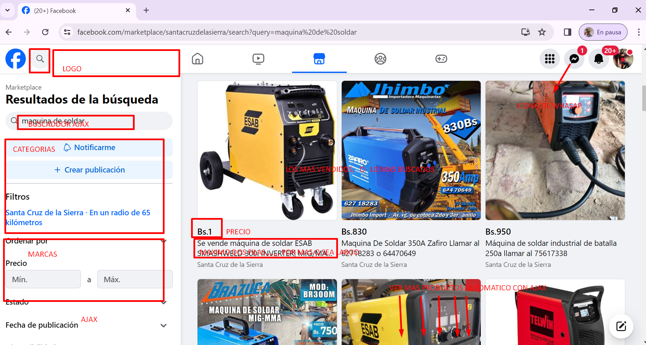

* Al inicio antes de filtrar que se muestre el mas buscado o el mas vendido.
* Logotipo colocar
* Buscador Ajax en la parte inferior
* Menú categorías por decir solo muestra taladros
* Menú marcas muestra todo lo que es de esa marca taladro, amoladoras
* En resultado de la búsqueda
  + Mostrar tres filas
    - Costo
    - Nombre Maquina
    - Ocular texto largo
    - Que tenga Logo y funcionalidad wt
    - Paginación con Ajax.
    - Que sea responsivo de dos filas para celular
    - Boton compartir la pagina

Mostrar o show de cada producto

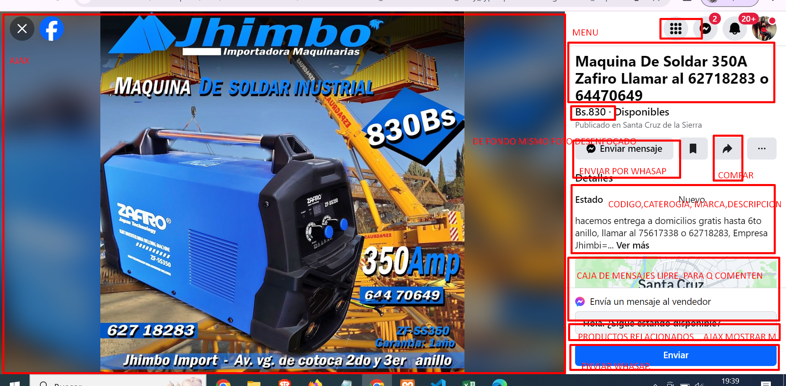

* Fondo desenfocado si es rectángulo que se vea normal mostrar la primera imagen registrado
* Colocar el nombre del producto
* Mostrar Costo
* Compartir Producto
* Mostrar un detalle del producto
* Mostrar productos similares en la parte inferior(Relacionados)
* Enviar Por Whatsapp (Boton enviar)
* Agregar botones next y Previus
* Elmer quiere configurar un numero de teléfono por categoría

Que sea respnsive design

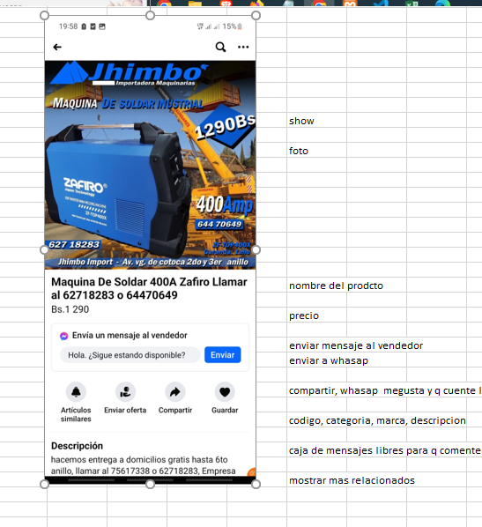

Mostrar información donde queda la tienda y datos como misión visión quienes somos.

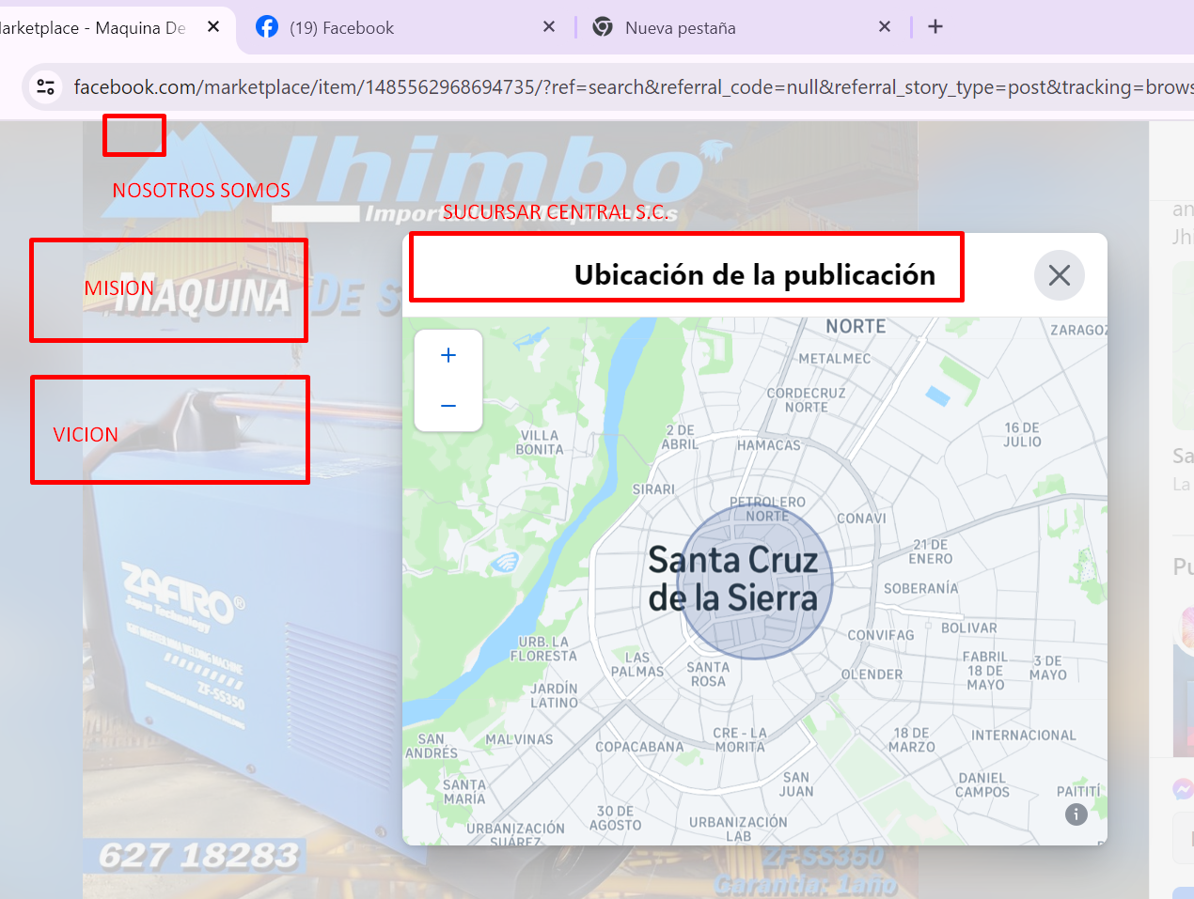

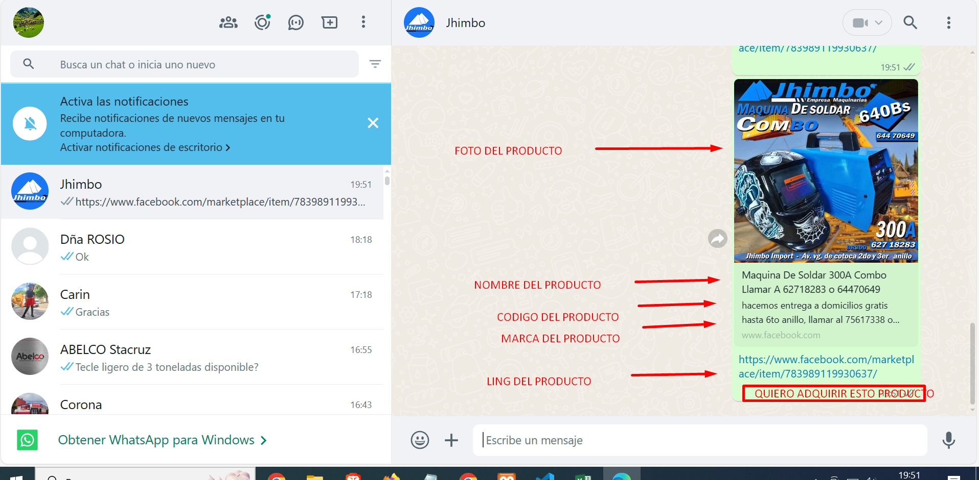

TENER CONTROL,,, CUANTOS CLIENTES VISITARON Y DESDE DONDE SEO

CONDIGO DE COLOR de LA PAGINA AZUL , BLANCO, NEGRO JHIMBOIZADO

CONDIGO DE COLOR de LA PAGINA AZUL , BLANCO, NEGRO

Parte administrativa

* Responsiva
* Logo
* Identidad Corporativo
* Limpieza general
* Esconder Botón login
* A clientes agregar fecha Nacimiento

En index de producto agregar botón compartir y que pueda elegir a que cliente quisiera compartir

Como este ejemplo.

